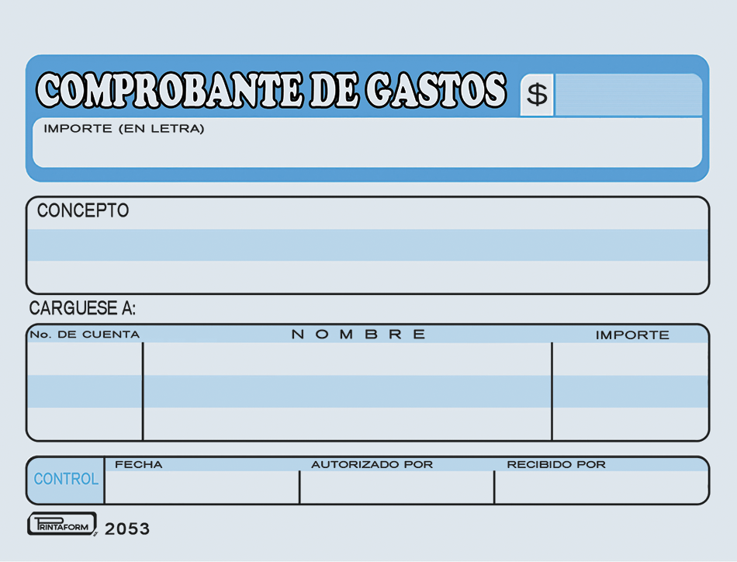

300.00

DOS MIL DOSIENTOS SETENTA Y CUATRO 00/mn

TRES CIENTOS /100 M.N.

LAVADO DE UNIDAD, PROPINA POR CONSUMO, COMPRA DE BEBIDAS CONTABILIDAD, ADMINISTRACION Y AUDITORIA

AVIGRUPO MÉXICO SA de CV

ATENCIONES MÉDICAS

**AM100221**

$

DOS MIL DOSIENTOS SETENTA Y CUATRO 00/mn

17/01/2022